字典工具

业务需求分析说明书

V1.5

目 录
业务需求分析说明书 1
V1.5 1
一 思路 2
1.1 目标用户 2
1.2 文档目的 2
1.3 统一声明 3
1.4 精品意识 3
二 字典 3
1 Description 3
2 User Interface 4
3 Function 5
3.1 关键字查询区 5
3.2 词条基本信息区 6
3.3 词条扩展信息区 6
3.4 系统设置区 8

编号 | 章节名称 | 修订内容简述 | 修订日期 | 修订前  版本号 | 修订后  版本号 | 修订人 | 批准人
1 |  |  | 2013-02-28 |  | V1.0 | 孙志峰
2 |  |  | 2013-03-20 |  | V1.1 | 孙志峰
3 |  |  | 2013-03-31 |  | V1.2 | 孙志峰
4 |  |  | 2013-4-30 |  | V1.3 | 孙志峰
5 |  |  | 2013-5-19 |  | V1.4 | 孙志峰
 |  |  | 2013-6-24 |  | V1.5 | 孙志峰
文档修订记录

一 思路

1.1 目标用户
首先明确：本软件的服务对象为有英语学习需求的所有目标用户，特别是有考试需求的用户，比如高考、大学四级、大学六级、托福、雅思、GRE、考研等。下表为最近五年参加各种考试的人数：
考试类型 | 高考 | CET4、CET6 | TOEFL | IELTS | GRE | 考研 | GMAT
2008年 | 1050万 |  |  |  |  | 120万 | 17420
2009年 | 1020万 |  |  |  |  | 124.6万 | 23550
2010年 | 957万 |  |  |  |  | 140.6万 | 30264
2011年 | 933万 | 6月：909万  12月：927万 |  |  |  | 151.1万 | 40069
2012年 | 915万 | 6月：924万  12月：938万 |  |  |  | 165.6万 | 58196
从上表可以看出,每年参加英语考试的人数是非常多的,即我们的潜在用户群是非常庞大的,且每年都有新的批量潜在用户进来。故只要我们做出一个精品来，我们就有可能获得大量的用户。

1.2 文档目的
本文档将决定这款单词软件做到什么程度，即给出的是一套单词软件的解决方案。需求分析就是一套解决方案，就是“需要输入什么数据，要得到什么结果，最后应输出什么”。
按照目前规划，该字典工具是我们未来体系的一个重要组成部分，我们还将计划做单词数据库和单词记忆工具。
单词数据库：由于目前英语词汇每年都有新增，并且原有单词的意思也在发生变化，故我们需要定期维护自身的数据库，如果我们的数据库足够权威，就一定会有机构或个人来订购我们的数据库。据目前了解：语言研究机构、搜索引擎就会用到单词数据库。
单词字典工具：单词字典工具是我们展示单词数据库的一个工具，也是一个基本工具。
单词记忆工具：根据我们强大的单词数据库和单词记忆原理开发适用于特定用户的工具，比如对于四级、六级、考研等用户，我们还将提供真题学习。
备注：Wind资讯目前做的事情就是数据库和资讯平台，类似于我们的数据库和字典；当然Wind最近在投入大量的人力做数据挖掘，这和我们的记忆工具也是非常像的。

1.3 统一声明
下文所称词汇或词条，包括词根、单词、词组。

1.4 精品意识
既然要做这款软件，我们每个人都要有精品意识，至少要体现在以下几个方面：
1 用户使用了我们的软件，或者看到我们的界面，就建立了学好英语的信心，并且要让用户对英语产生兴趣。
2 这款软件的扩展性一定要强，特别是底层单词数据的扩展性一定要强，总有一天，我们可以将底层数据推向高校教学，推向搜索引擎，推向英语研究。

二 字典

1 Description
字典：用户给定查询关键字，系统定位到相关词条，进而得到检索结果。对于单词词条，检索结果包括单词名称、单词音标、单词意思、词根结构、例句、同源词、近义词、反义词等；对于词根词条，检索结果包括词根名称、词根音标、词根意思、同源词。另外，为了辅助用户记忆单词，该工具还将提供生词本和笔记本的功能。
作为关键字查询功能的补充，我们还将提供一些专题查询供用户浏览查询。比如，用户可以在医学专题中学习医学类单词，在化学专题中学习化学类单词。
用户给定查询关键字的方式一般为文本，但是随着科技的发展，目前已经有技术可以支持语音关键字查询，我们相信，还会有更先进的图像关键字查询。
[
文本关键字查询:用户需要借助输入法来完成关键字的录入。
语音关键字查询:用户需要发出声音，系统识别声音，并且将识别到的声音作为关键字查询信息。
图像关键字查询:用户通过摄像头扫描文本，系统识别图像上的文本，进而得到搜索关键字。
]

2 User Interface
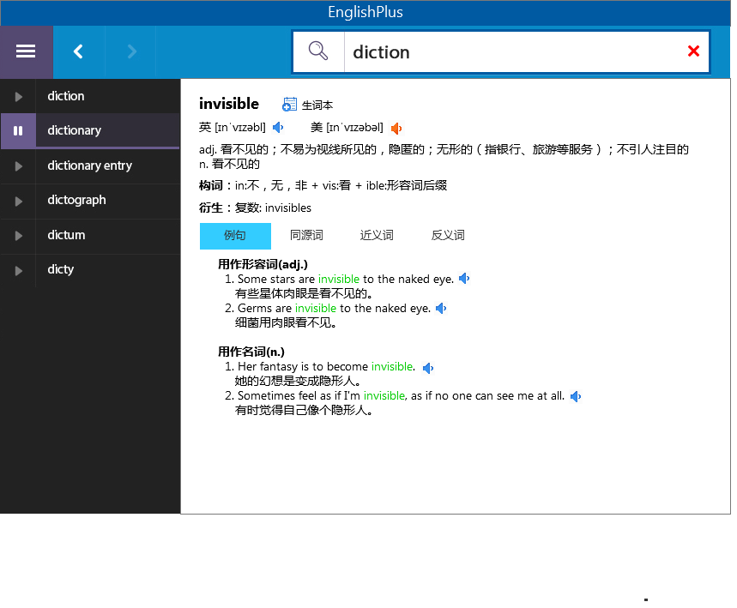
界面从上到下包括四大部分，依次是关键字查询区、词条基本信息区、词条扩展信息区、系统参数设置区。
为何如此展示：
如何加强一个单词的记忆？
1 对于任何一个单词，首先提供该单词可能的词根结构；
2 如果一个单词有词根结构，那么它就必然处于一个单词群中，用户可以通过同源词的对比记忆来学习；如果一个单词没有词根结构，或者说没有明显的词根结构，那么就需要提供该单词的对比记忆模块（先保留观点，有可能需要增加词条对比Tab，放在反义词后面）。即任何一个单词都应该放在单词群中记忆。

3 Function

3.1 关键字查询区
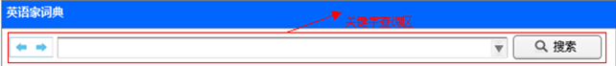
需要实现如下功能：
1 点击向左的按钮（），得到历史搜索记录的上个词条。
2 点击向右的按钮（），得到历史搜索记录的下个词条。
3 在此（）输入检索关键字。当检索的关键字发生变化，那么系统自动以下拉列表的方式加载可能的结果词条供用户选择。参考界面如下：
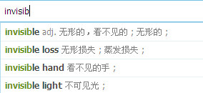

4 点击下拉箭头（），自动加载历史搜索词条供用户选择。参考界面如上图。
5 点击搜索按钮（），系统根据搜索关键字读取相关词条。
6 如果光标焦点位置在搜索区，那么用户按下回车，那么系统根据该关键字检索词条。
7 如果光标焦点位置在搜索区，那么用户按下键盘的左箭头或者下箭头，那么加载历史搜索词条的上一条记录，但不检索词条；
如果光标焦点位置在搜索区，那么用户按下键盘的右箭头或者上箭头，那么加载历史搜索词条的上一条记录，但不检索词条；
只有用户按下回车再检索词条。
8 检索词条的含义：系统根据关键字自动刷新词条基本信息区和词条扩展信息区。
9 整个软件支持ESC键，查询界面后退操作，后退的最后一步为软件首页。

3.2 词条基本信息区
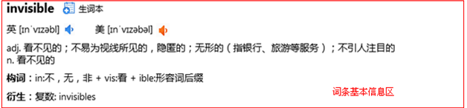
需要实现如下功能：
1 点击生词本按钮（），将当前词条加入到生词本中。
2 点击该喇叭（），对该音标进行发音。
3 词条的基本意思按照词性，分行展示。
4 用户可以点击构词中词根或者衍生中的单词进行词条切换。

3.3 词条扩展信息区
词条的扩展信息包含例句、同源词、近义词、反义词。
1例句：
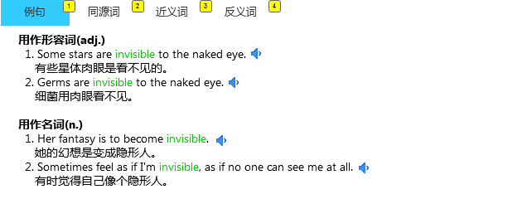
功能说明：
- 按照词性和意思，分别展示例句。
2同源词
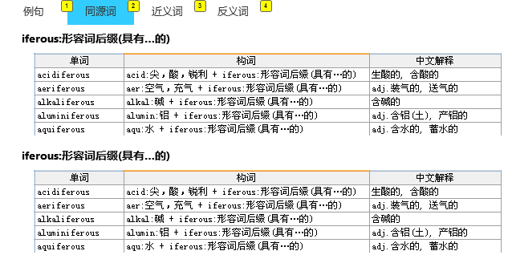
功能说明：
- 以该词条构词中词根顺序依次按照表格的形式展示词条。
- 表格中的词条支持跳转，支持发音。
3近义词
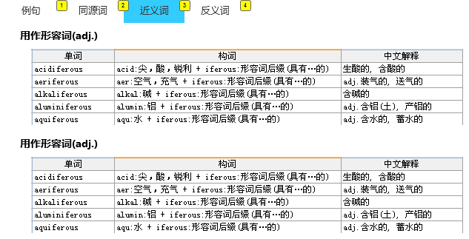
功能说明：
- 以该词条构词中词性顺序依次按照表格的形式展示词条。
- 表格中的词条支持跳转，支持发音。
4反义词
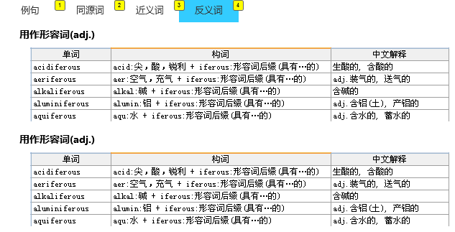
功能说明：
- 以该词条构词中词性顺序依次按照表格的形式展示词条。
- 表格中的词条支持跳转，支持发音。

3.4 系统设置区
此处实现如下功能：
1 点击（）展示系统设置界面。
2 点击（）用于切换取词和不取词。
3 点击（）用于切换划译和不划译。

【红宝书】考研英语词汇(必考词+基础词+超纲词)八大特点：
1. 收词很全（包括所有新大纲词汇及近10年的真题超纲词汇）；
2. 重点词汇突出——必考词；
3. 记忆方法多样——构词记忆+引申联想记忆；
4. 每一单元前专门设计了“本单元词汇预览”；
5. 附赠的32开《精缩版》每一单元前都归纳了“重要词根词缀”；
6. 随书免费附赠配套练习题册及答案解析；
7. 配有MP3光盘，英汉对照朗读，录音质量和效果很好；
8.随书附赠了和本书配套的32开《精缩版》一本，便于携带，有利于巩固复习， 突出考研词汇的核心内容，从而达到提高记忆效率，强化记忆效果的目的。

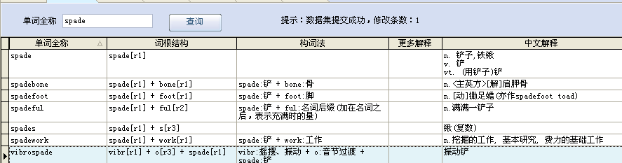
思考1:名词的复数直接存放在单词库中，也需要在单词衍生表中存放。
即单词衍生表只记录相关单词和它衍生词的关系。而衍生词的意思需要存放在单词库中。
在单词的衍生表中，除了需要记录衍生机构外，还需要记录衍生规则。

